„Boldog, aki felolvassa,
és boldogok, akik hallgatják
ezeket a prófétai igéket,
és megtartják azt,
ami meg van írva bennük.”
(Jel 1,3)

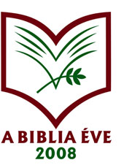

III. Bátorkeszi István Napok

Bátorkeszi, 2008. október 26–31.

Meghívó

A Bátorkeszi Református Egyházközség presbitériuma
tisztelettel és szeretettel meghívja

a III. Bátorkeszi István Napok
alábbi rendezvényeire:

Október 26. (vasárnap)

- 14.00 Ünnepi istentisztelet a református templomban

  - Köszöntés: Czinke Zsolt
bátorkeszi lelkipásztor

  - Igét hirdet: Dr. Erdélyi Géza,
a Szlovákiai Református Keresztyén Egyház püspöke (Rimaszombat)

  - Énekkar: a Nagyvárad-Réti Református Egyházközség Sztárai Mihály Énekkara

Vezényel: Márkus Zoltán kántor-karnagy (Nagyvárad)

  - Szünet

- 15.30 Ünnepi konferencia a BIBLIA ÉVE jegyében

  - Előadás: „A Váradi Biblia története”

Előadó: Dr. Hermán M. János
lelkipásztor, egyháztörténész (Nagyvárad)
a Királyhágómelléki Református Egyházkerület előadó-tanácsosa,
a nagyváradi Partiumi Keresztény Egyetem tanszékvezető tanára

  - Énekkar: a Dél-Komáromi Református Egyházközség kórusa

Vezényel: Máté László karnagy (Komárom),
a Tatai Református Egyházmegye esperese

  - Előadás: „A Biblia hatása életünkre”

Előadó: Németh Zsolt
a Magyar Országgyűlés Külügyi és Határon Túli Magyarok
Bizottságának elnöke (Budapest)

  - Közreműködik a Jerikó Református Fúvósegyüttes (Miskolc)

- 16.30 Bibliakiállítás megnyitója

  - A kiállítást megnyitja: Dr. Erdélyi Géza,
a Szlovákiai Református Keresztyén Egyház püspöke (Rimaszombat),
a komáromi Selye János Egyetem tanszékvezető tanára

- A Bátorkeszi István gályarab prédikátor emlékére állított dombormű koszorúzása a református templom oldalán

  - Szavalat: Wass Albert: Üzenet haza
  - Előadja: Gál László segédlelkész (Marcelháza–Komárom)

- Szeretetvendégség a templomkertben felállított sátrak alatt

Október 27. (hétfő)

- 10.00 Bábelőadások
a Rét utcai óvodában

  - Előadás: „Jónás és a cethal”
  - Szünet
  - Előadás: „Noé bárkája”

  - Előadja: a Hetényi Református Gyülekezet TÁBITA bábcsoportja

- 11.30 Rendhagyó hittanórák
a Kováts József Magyar Tanítási Nyelvű Alapiskolában

  - Előadás az alsó tagozaton: „Népmeséink és a Biblia”
  - Előadás a felső tagozaton: „Énekeink, népdalaink és a Biblia”

  - Előadó: Écsi Gyöngyi református lelkész (Hetény)

Október 28. (kedd)

- 9.30 Rendhagyó irodalomórák
a Magán Szaktanintézetben és Kereskedelmi Akadémián

- 12.30 Rendhagyó irodalomóra
a Kováts József Magyar Tanítási Nyelvű Alapiskolában

  - Előadás: „A Biblia”
  - Előadó: Dr. Somogyi Alfréd lelkipásztor (Apácaszakállas)

Október 29. (szerda)

– 10.00 Zsapka Attila koncertje a református templomban
óvodások és alapiskolások számára

– 14.00 A Kor-Zár együttes koncertje a református templomban
a Kováts József Magyar Tanítási Nyelvű Alapiskola, és
a Magán Szaktanintézet és Kereskedelmi Akadémia
diákjai és tanárai számára

- 18.00 A Kor-Zár együttes jótékonysági koncertje a református templomban

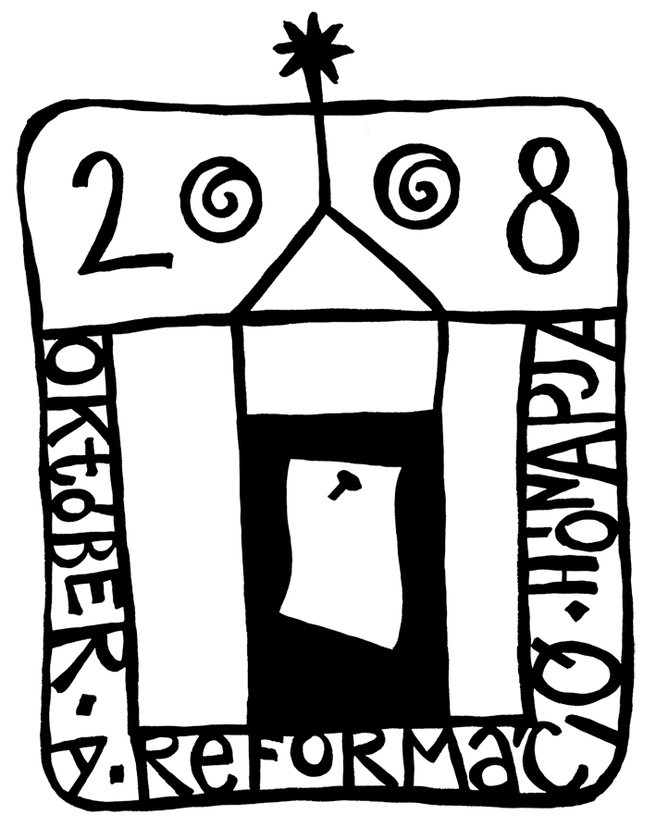

Október 31. (péntek)

- 18:00 ünnepi istentisztelet és hangverseny a reformáció alkalmából

  - Igét hirdet: Dr. Bándy György
evangélikus lelkipásztor (Somorja),
a pozsonyi Comenius Egyetem
és a komáromi Selye János Egyetem professzora

  - Énekkar: a Bátorkeszi Református Egyházközség kórusa
Vezényel: Szalay Katalin okleveles kántor

  - Hangverseny: A kuruc kor zenéje
  - Előadja: Nagy Csaba tárogatóművész (Nyíregyháza)

- A meghurcolt és kitelepített bátorkeszi magyar családok emlékére állított kopjafa koszorúzása a református templom mellett

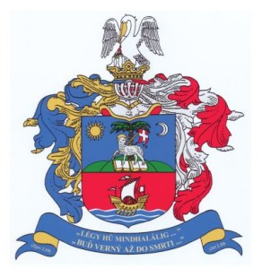

A III. Bátorkeszi István Napok szervezője:

a Bátorkeszi Református Egyházközség presbitériuma

A III. Bátorkeszi István Napok védnöke:

Dr. Erdélyi Géza,
a Szlovákiai Református Keresztyén Egyház püspöke

A III. Bátorkeszi István Napok támogatói:
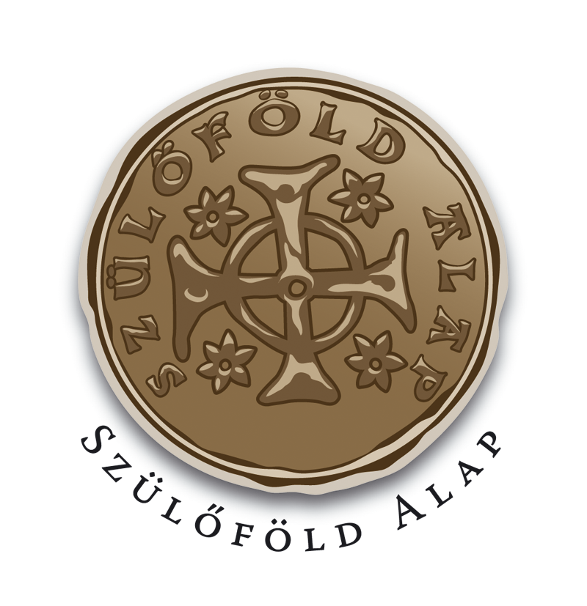

Szülőföld Alap, Budapest


Csemadok, Pozsony

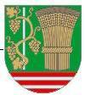

Bátorkeszi község

A III. Bátorkeszi István Napok médiapartnerei:
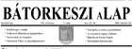

www.batorovekosihy.sk
www.csemadok.sk
www.felvidek.ma
www.reformatus.hu

